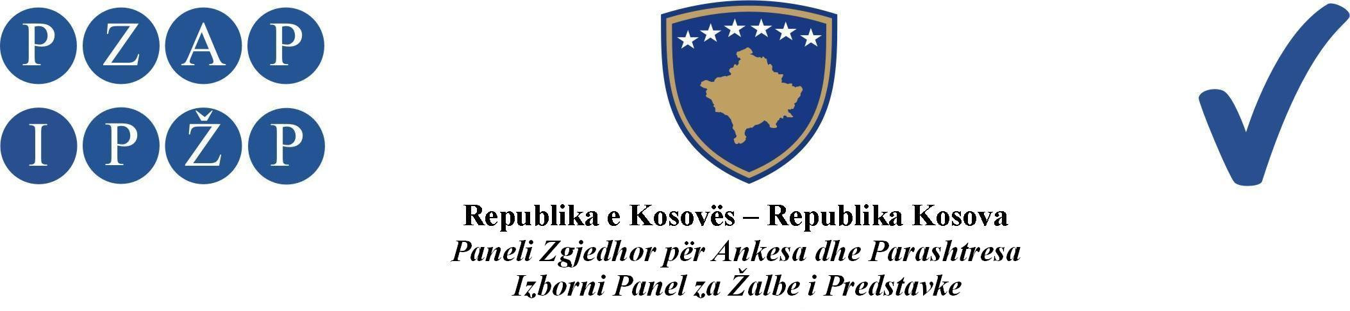

A br. 1333/ 2013

Izborni Panel za Žalbe i Predstavke (IPŽP) je, na panelu u sastavu od sudija: Muharrem Shala, predsedavajući, Ymer Hoxha i Xhevdet Abazi, članovi, odlučujući u vezi sa žalbom Aleksandra Petrovića, kandidata za člana skupštine opštine Gnjilane iz redova političkog subjekta Za Evropsko Gnjilane, podnetom protiv Centralne Izborne Komisije (CIK), zbog objavljivanja konačnih rezultata izbora, na sednici panela održanoj datuma 27.12.2013, doneo ovu:

O D L U K U

ODBIJA SE kao neosnovana žalba Aleksandra Petrovića iz redova političkog subjekta Za Evropsko Gnjilane.

Obrazloženje

IPŽP je primio jednu žalbu datuma 24.12.2013, putem Pošte Kosova (PTK), koja je dostavljena u poštu datuma 03.12.2013od strane Aleksandra Petrovića, kandidata za člana skupštine opštine Gnjilane iz redova političkog subjekta Za Evropsko Gnjilane, u žalbi se naglašava da je na osnovu obrazaca za usklađivanje rezultata kandidata na biračkom mestu 0420D/01D u selu Poneš, opština Gnjilane, imao 7 glasova a da na osnovu konačnih rezultata koje je CIK objavila, ima nula glasova; na biračkom mestu 0434D/01D u selu Gornji Livoč imao je 5 glasova na listi koja je bila izložena u školi, dok je prema konačnom rezultatu osvojio 3 glasa. Prema tome, podnosilac žalbe zahteva da se isprave rezultati o osvojenim glasovima na pomenutim biračkim mestima.

IPŽP je nakon razmatranja žalbe našao da je:

Žalba neosnovana.

Žalbene tvrdnje Aleksandra Petrovića da mu nedostaju glasovi, su prema konstataciji IPŽP-a neosnovane i nisu obrazložene ubedljivim dokazima i činjenicama pošto podnosilac žalbe nije pružio dokaze kojima bi potvrdio žalbene tvrdnje u svojoj žalbi i ni u jednom trenutku nije se uspelo dokazati da su te žalbene tvrdnje tačne. Prema tome, IPŽp je na osnovu člana 118 paragraf 1 ZOI-a, u vezi sa gore pomenutom žalbom odlučio kao u dispozitivu ove odluke.

Izborni Panel za Žalbe i Predstavke
Abr. 1333/2013 datuma 27.12.2013.

Predsedavajući Panela
Muharrem Shala

_________________

Pravni Savet:
Protiv ove odluke može se uložiti žalba Vrhovnom Sudu Kosova u roku od 24 časa od trenutka preuzimanja odluke od IPŽP-a.

